Име и презиме:______________________________  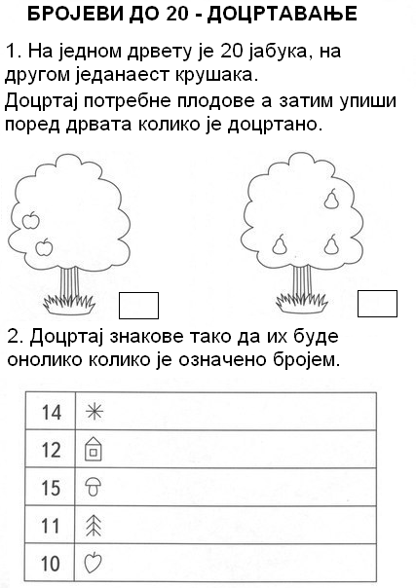 |  |  | Име и презиме:______________________________

